
2023年中国科学技术大学强基计划数学试题
6月11日 考试时长90分钟

本次考试一共8道试题，4道填空题，4道解答题，满分100分.

- 填空题（20分）
- 二元函数的值域为________.
- 设复数满足，且，则的最小值为________.
- 使得展开式中的系数最大，则正整数的值为________.
- 已知四条抛物线相邻两条都相切，则它们围成的封闭图形面积为______.

- 解答题（每题20分，共80分）
- 已知实系数函数，当时，恒成立，证明：的三个根全部为实数。
- 已知正整数数列满足，且是等差数列，是等比数列。数列满足：，若存在正整数满足，求数列的通项公式，
- 一个箱子里有个黑球和个白球，从箱子中不放回的每次抽取一个球，直到取完。记为在整个取球过程中，黑球个数始终小于白球个数的概率，求：
（1）的概率值；
（2）的表达式。

- 证明：

2023年中国科学技术大学强基计划数学试题解析

一、填空题
1.
解析：原式可以看作点和的距离平方，数形结合得到
2.答案为4
解析：设，那么由已知可得，以及，其中，
所以
，当且仅当时取等号。
3. 系数为，
所以，整理得，即，所以当时系数最大。
4．方法一：对称性+阿基米德三角形
根据对称性知与相切，易得，切点为，阿基米德三角形的面积为，故切线与抛物线围成的图形面积为，则其总面积为
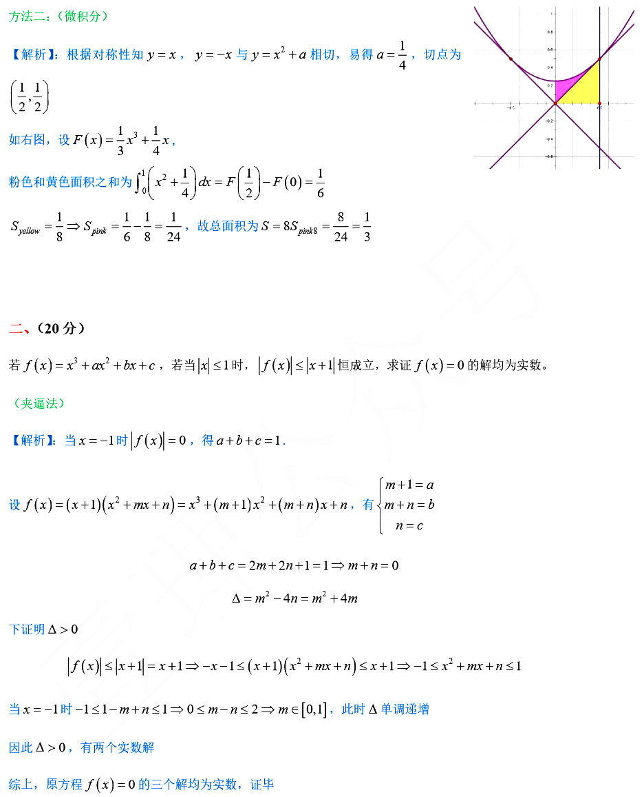
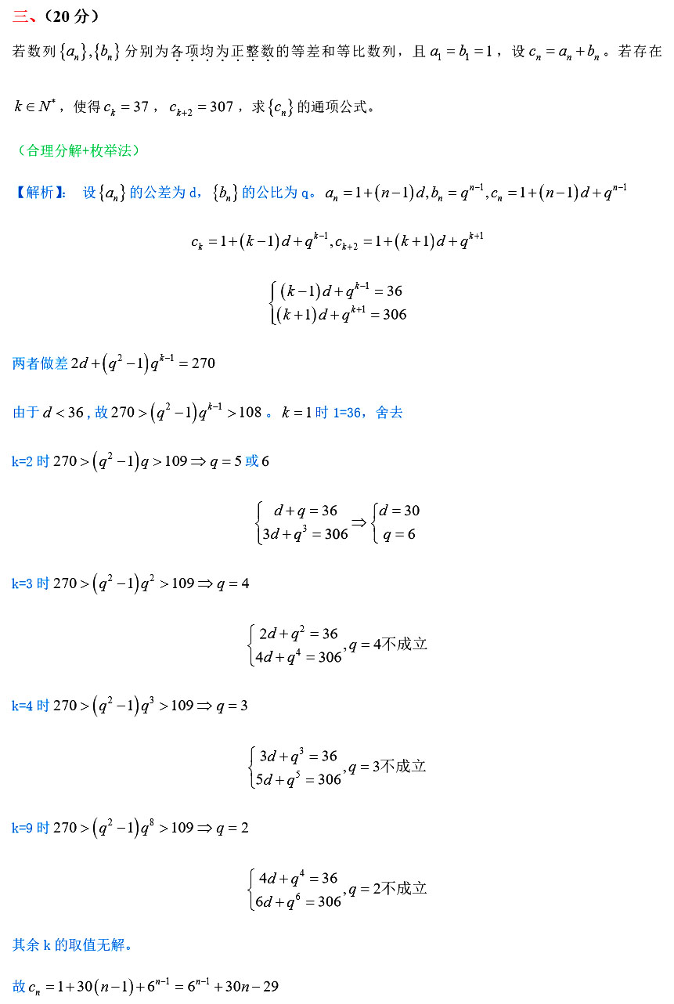

四．（20分）
一个箱子里有个黑球和个白球，从箱子中不放回的每次抽取一个球，直到取完。记为在整个取球过程中，黑球个数始终小于白球个数的概率，求：
（1）的概率值；
（2）的表达式。
解析：（1）前2个一定是白球，然后第2只黑球必须再第5次或者第6次才能被摸出。所以方法数共5种，所以；
（2）
